Příloha č. 5 ke smlouvě č. OR/…..
stavby „Modernizace mostu ev. č. 358 – 010 Polanka“

Požadavky vlastníků pozemků dotčených stavbou, vyplývající z uzavřených smluv

Objednatel Pardubický kraj (dále jen „PK“) v souvislosti se stavbou, která je předmětem této smlouvy, uzavřel v rámci majetkoprávní přípravy k níže uvedeným pozemkům dotčeným stavbou soukromoprávní smlouvy potřebné pro její uskutečnění. Níže jsou uvedeny podmínky vlastníků pozemků plynoucí ze smluv, jejichž splnění zajišťuje objednatel prostřednictvím zhotovitele, a které se tak zhotovitel zavazuje dodržovat a plnit:
 | Zhotovitel
S/OM/3321/18/MH Marčíková  tel. 603 540 057  m.marcikova@email.cz  LV 358 | vlastník požaduje neprovádět stavbu v průběhu turistické sezóny, tj. v termínu od 1. 7. do 31. 8. běžného roku, v případě zahájení stavby v jarním období bude stavba dokončena do 30. 6. běžného roku,  vlastník požaduje zřízení lávky o minimální šíři 120 cm, která umožní průchod pěším a cyklistům z p. p. č. 677/1 na p. p. č. 729/2 a naopak, při stavbě lávky budou učiněna taková opatření, aby nedošlo k poškození vysazených trvalých porostů a to jedle a javoru (viz. foto),  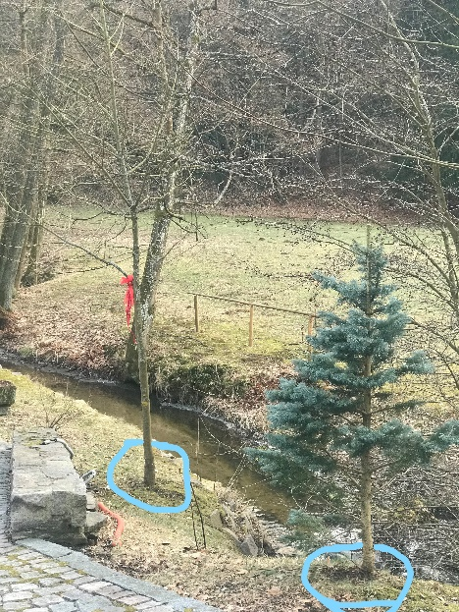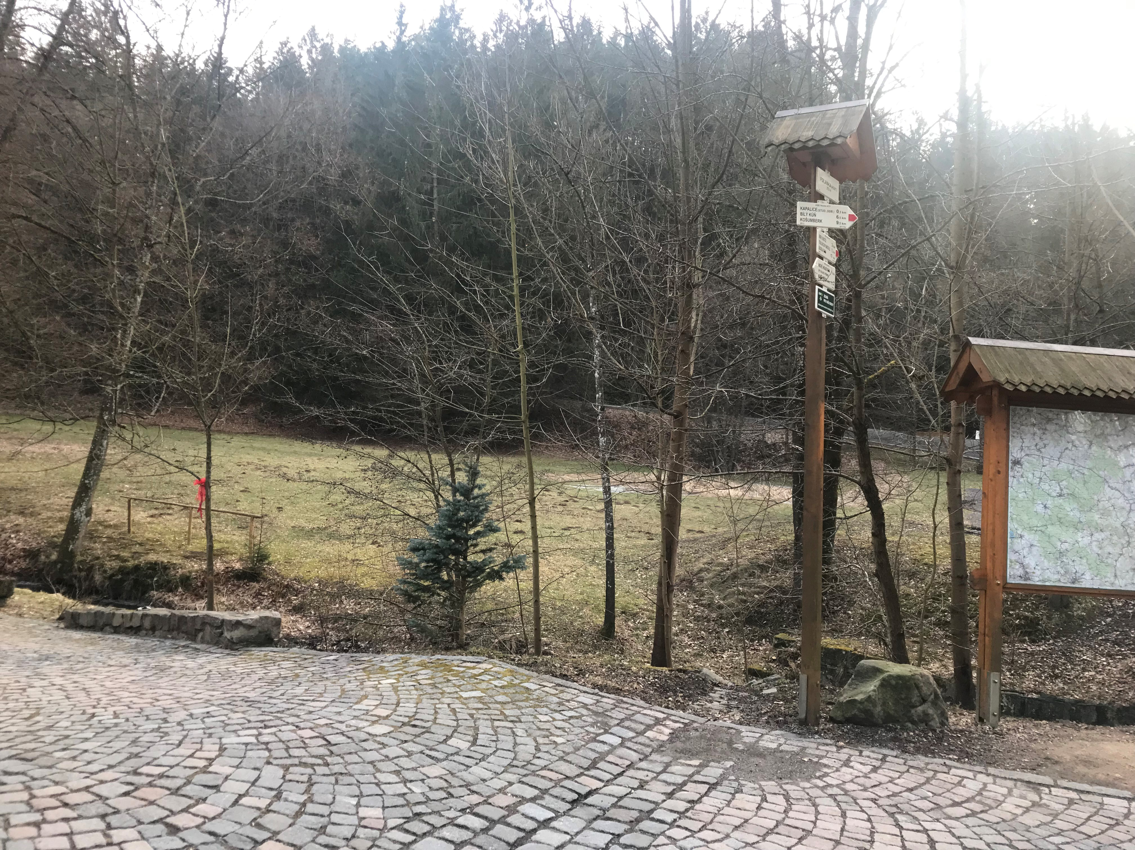  zhotovitel stavby po celou dobu výstavby umožní příjezd na parkoviště sloužící návštěvníkům chaty Polanky, tato parkoviště nebudou využívána pro účely stavby,  stavebník se zavazuje, že po dobu stavby bude umožněn po p. p. č. 676/3 (část pozemku mezi stavbou na st. p. č. 113 a potokem na p. p. č. 809/2 a 6 k provozní části Chaty Polanka vjezd pro vozidla zásobování, odvoz odpadu, prádelny atd.. Pokud dojde na dobu nezbytně nutnou k dočasnému uzavření požadovaného příjezdu, bude vlastnice Milada Marčíková informována zhotovitelem stavby na telefonním čísle 603 540 057 minimálně 14 dnů před uzavřením příjezdu,
S/OM/3322/18/MH  SIMMO s.r.o.  724 575 711  krejcipt@seznam.cz  LV 462 | bude upravena hrana sjezdu z.p. p. č. 815 silnice – ostatní plocha na p. p. č. 963/2 (k.ú. Zderaz) a p. p. č. 731/4 (k.ú. Nové Hrady) tak, aby bylo možné projet osobním autem do části obce Mokré Lhoty,  uzavírka bude označena až těsně před stavbou, v obci Zderaz bude dopravní značka „slepá silnice“ s dodatkovou tabulkou „3700m“,
S/OM/3324/18/MH  obec Nové Hrady  tel. 724 764 588  obec@obecnovehrady.cz  LV 10001 | bude upravena hrana sjezdu z.p. p. č. 815 silnice – ostatní plocha na p. p. č. 963/2 (k.ú. Zderaz) a p. p. č. 731/4 (k.ú. Nové Hrady) tak, aby bylo možné projet osobním autem do Mokré Lhoty

